UNIVERSIDAD DE GUADALAJARA

CENTRO UNIVERSITARIO DE CIENCIAS EXACTAS E INGENIERÍAS

DIVISIÓN DE ELECTRÓNICA Y COMPUTACIÓN

DEPARTAMENTO DE CIENCIAS COMPUTACIONALES

Ingenieria en computacion

Inteligencia Artificial

SECCIÓN D-05

CLAVE I7038

Edgar Agustin Martinez Gonzalez

CÓDIGO: 220286695

09/09/2022

**Historia de la Inteligencia Artificial**

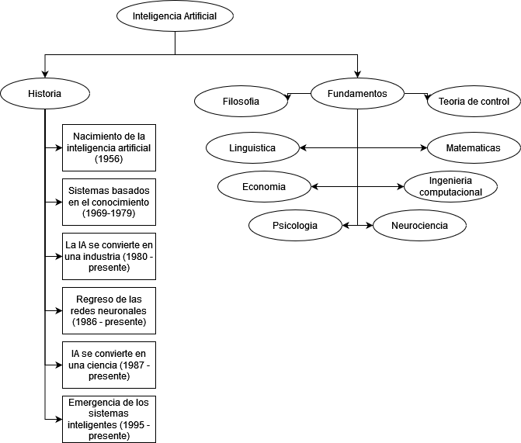

**Agentes y Entornos**

